Итоговая интегрированная работа для обучающихся 1 класса

Звери в яме
Жили-были цыплёнок и уточка. Вот прошёл град. Испугалась уточка и кричит:
- Цыплёнок, цыплёнок! Беда! Бояре наехали, палят, убивают, нас убивают! Бежим отсюда!
И побежали. Бежали, бежали. Им навстречу – заяц:
- Куда, цыплёнок, бежишь?
- Ай, не спрашивай меня, спрашивай уточку!
- Куда, уточка, бежишь?
- бояре наехали, палят, стреляют, нас убивают!
- Возьмите меня ! И побежали втроём. На встречу – лиса:
- Куда, зайчик, бежишь?
-Не спрашивай меня, спроси у цыплёнка!
- Куда, цыплёнок, бежишь?
- Ай, не спрашивай меня, спроси уточку!
- Куда, уточка, бежишь?
- Бояре понаехали, палят, стреляют, нас убивают!
- Возьмите меня! И побежали вчетвером. Им навстречу – волк:
- Куда, лиса, бежишь?
- Не спрашивай меня, спрашивай зайца!
- Куда, зайчик, бежишь?
- Не спрашивай меня, спроси у цыплёнка!
- Куда цыплёнок бежишь?
- Не спрашивай меня, спроси уточку!
- Куда, уточка, бежишь?
- Бояре наехали, палят, стреляют, нас убивают!
- Возьмите меня! И побежали впятером. Им навстречу - медведь.
- - Куда, волк, бежишь?
- Не спрашивай меня, спрашивай зайца!
- Куда, зайчик, бежишь?
- Не спрашивай меня, спроси у лису!
- Куда, лисичка, бежишь?
- Не спрашивай меня, спроси зайца!
- Куда, зайка, бежишь?
- Не спрашивай меня, спроси у цыплёнка!
- Куда цыплёнок бежишь?
- Не спрашивай меня, спроси уточку!
- Куда, уточка, бежишь?
- Бояре наехали, палят, стреляют, нас убивают!
- Возьмите меня! И побежали вшестером. Бежали, бежали да в глубокую яму и упали. Долго они в яме сидели, есть захотели, а вылезти не могут.
Прошло немного времени, летит мимо птичка-синичка. Лиса и кричит ей:
- Птичка- синичка выручи нас из беды, достань из ямы!
- А как я вас выручу?
- Наноси в яму веточек! Наносила птичка-синичка веточек, и выбрались все на волю.

I - вариант

Фамилия, имя ________________________________
Школа_______________________________________
Класс________________

Основная часть

Постарайся выполнить все задания этой части. Выполняй их по порядку.

Задание 1. Начни читать текст про себя или тихо, вполголоса. По сигналу учителя поставь палочку после того слова, до которого дочитаешь. Дочитай текст до конца.

Задание 2. Выбери из текста первое предложение первого абзаца. Спиши его.
____________________________________________________________________________________________________________________________________________________________________________________________________________________________________
Проверь. Если надо исправь.

Задание 3. В сказке встречаются животные, которые убегали. Кого из животных не хватает, обозначь крестиком в квадрате.
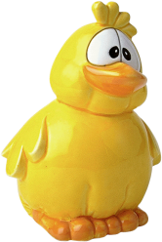
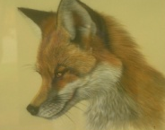
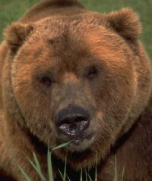
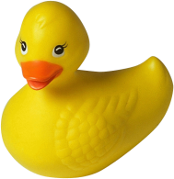
?

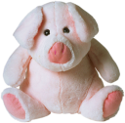
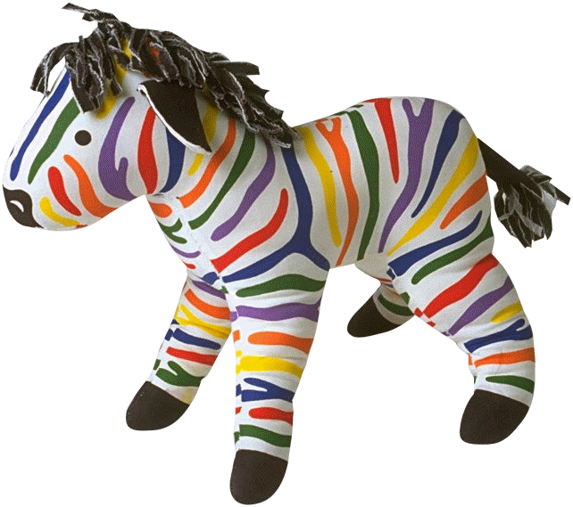

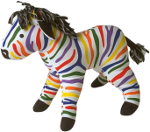

Задание 4. Запиши цифрами, сколько уточек нарисовал художник на каждой картинке.

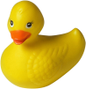

Задание 5. Если установить закономерность, сколько уточек нужно нарисовать на следующей картинке?

Задание 6.
1. В слове медведь подчеркни буквы, у которых мягкие согласные звуки.

2. Сколько в слове медведь букв и звуков .

Задание 7. Реши задачу. Заполни схему.

На зиму медведь припас 6 банок цветочного мёда и 2 банки малинового варенья. Сколько всего банок с вареньем и мёдом припас медведь?

Дополнительная часть

Задания 8-10 можно выполнять в любом порядке. Постарайся выполнить все задания.

Задание 8. Укажи, что относится к живой природе, а что сделано руками человека и соедини стрелками.

напиши слово
Живая природа

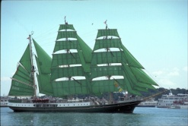

Сделано руками человека

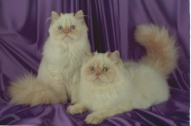

напиши слово
напиши слово

Задание 9. Один зайчик съедает за день один листик. Сколько листиков он съест за месяц?
__________________________________________________________________________

Задание 10.

Напиши, что кричала уточка, когда испугалась.
Можешь выписать предложение из текста.
____________________________________________________________________________________________________________________________________________________________________________________________________________________________________

II - вариант

Фамилия, имя ________________________________
Школа_______________________________________
Класс________________

Основная часть.

Постарайся выполнить все задания этой части. Выполняй их по порядку.

Задание 1. Начни читать текст про себя или тихо, вполголоса. По сигналу учителя поставь палочку после того слова, до которого дочитаешь. Дочитай текст до конца.

Задание 2. Выбери из текста последнее предложение. Спиши его.
____________________________________________________________________________________________________________________________________________________________________________________________________________________________________
Проверь. Если надо исправь.

Задание 3. В сказке встречаются животные которые убегали. В каком порядке перечислены эти животные в тексте? Отметь их цифрами 3, 4, 5, 6.

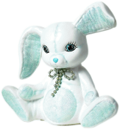

2
1

Задание 4. Запиши цифрами, сколько уточек нарисовал художник на каждой картинке.

Задание 5. Если установить закономерность, сколько уточек нужно нарисовать на следующей картинке?

Задание 6.
1. В слове зайчик подчеркни буквы, у которых мягкие согласные звуки.
2. Сколько в слове зайчик букв и звуков .

Задание 7. Реши задачу. Заполни схему.

На зиму медведь припас 4 бочки мёда и 5 бочек варенья. Сколько всего бочек с вареньем и мёдом припас медведь?

Дополнительная часть

Задания 8-10 можно выполнять в любом порядке. Постарайся выполнить все задания.

Задание 8. Укажи, что относится к живой природе, а что к неживой и соедини стрелками.

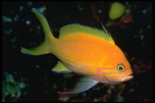
напиши слово
Живая природа

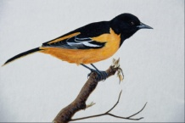

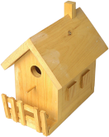

Неживая природа

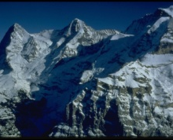

напиши слово

Задание 9. Одна лиса съедает в день 4 мышки. Сколько могут поймать за одну ночь 2 такие лисички?

___________________________________________________________________________

Задание 10.

Напиши, кто выручил животных из ямы, и как она это сделала.
_________________________________________________________________________________________________________________________________________________________________________________________________________________________________

